Федеральное государственное образовательное учреждение высшего образования
«Саратовский государственный технический университет
имени Гагарина Ю.А.»

Практическая работа №3
по дисциплине «Основы кибернетики».

Основы аналитического анализа линейных многомерных непрерывных систем

7 вариант

Выполнил: Самарский И.А.
ФТФ гр. бПМИН-31
Проверил: Степанов М.Ф.
доктор технических наук, доцент кафедры РТ

Саратов 2018

Цель: изучить и освоить основы аналитического анализа линейных многомерных непрерывных систем.
Задание 1
Постановка задачи: Заданы математическая модель системы и ее начальное состояние 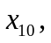 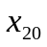, t₀=0. Входное воздействие u(t)=1(t) – единичная ступенчатая функция. Определить переменные состояния x₁(t), x₂(t). Результат проверить подстановкой.
Выполнение работы
Математическая модель системы имеет вид:
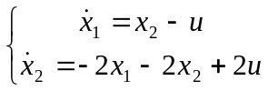
Начальное состояние
t₀=0, 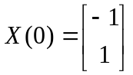
1 способ
В соответствии с формулой Коши при t₀=0 имеем
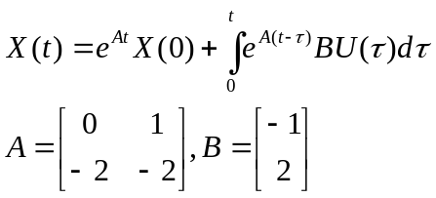
Определим 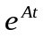. Воспользуемся формулой Сильвестра (Лагранжа-Сильвестра), которая для n=2 имеет вид
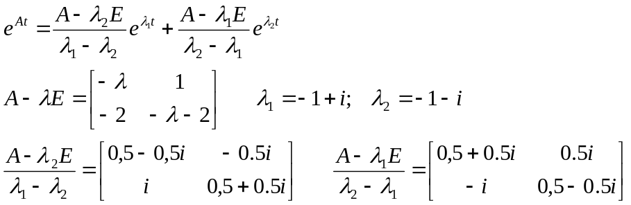

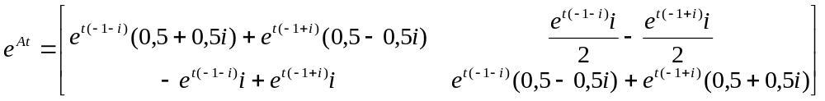
Поэтому
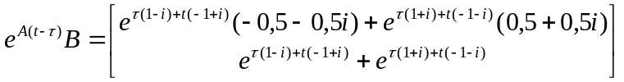
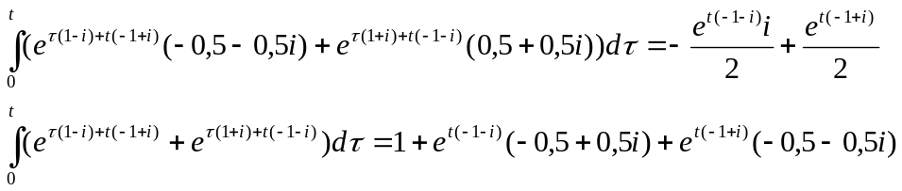
Окончательно имеем
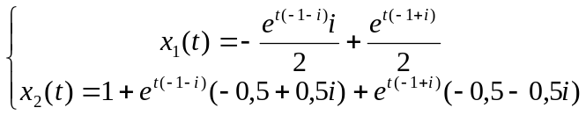
2 способ
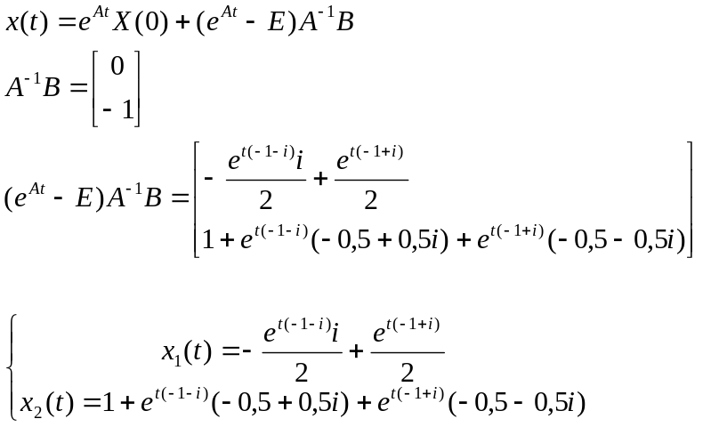
Таким образом, оба способа дали одинаковый результат

Задание 2
Постановка задачи: Задана математическая модель системы. Определить переходную функцию h(t) и импульсную переходную функцию w(t). Правильность их определения проверить на соответствие соотношению 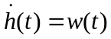.
Выполнение работы
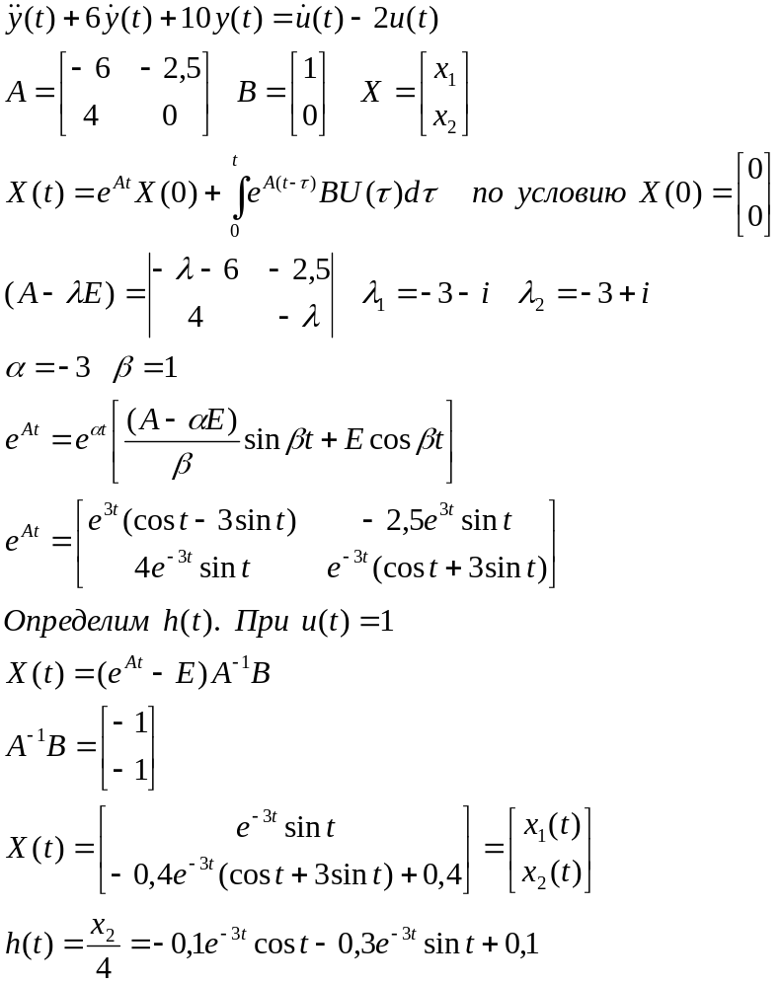

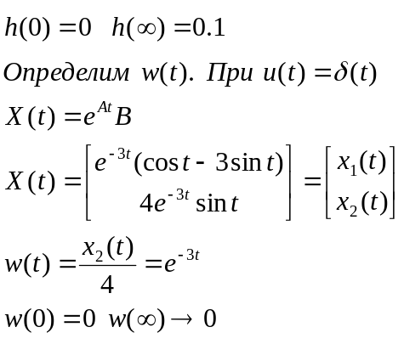
Проверка
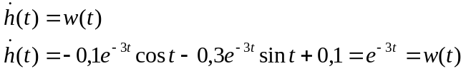
По полученным выражениям для h(t) и w(t) строим графики. Данные расчета сведены в таб.1.
Таблица 1
t, c |  | 0 | 1 | 2 | 3 | 4 | 5 | 6
h(t) |  | 0 | 0.085 | 0.099 | 0.1
w(t) |  | 0 | 0.042 | 2.2E-3 | 1.7E-5 | -4.6E-6 | -2.9E-7 | -4.2E-9
t, c | 7 | 8 | 9 | 10 | 11 | 12 | 13 | 14
h(t) | 0.1
w(t) | 4.9E-10 | 3.7EE-11 | 7.7E-13 | -5E-14 | -4.6E-15 | 0
t, c | 15 | 16 | 17 | 18 | 19 | 20 | 21 | 22
h(t) | 0.1
w(t) | 0
t, c | 23 | 24
h(t) | 0.1
w(t) | 0

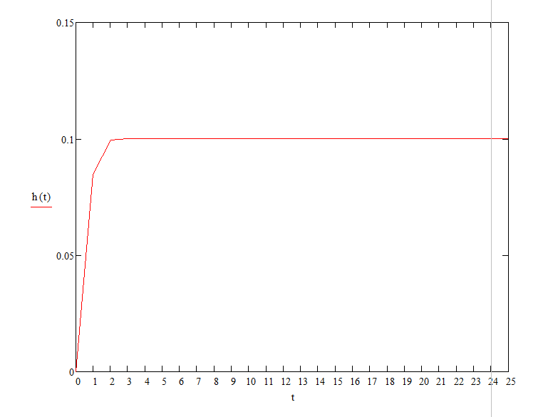
График зависимости переходной функции от времени
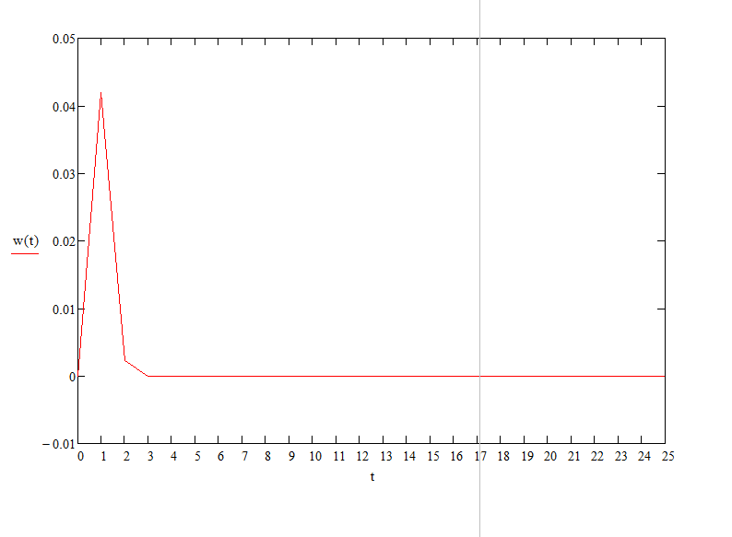
График зависимости импульсной переходной функции от времени

Задание 3
Постановка задачи: Для электрической схемы и заданных значений L=1, R=6 и C=0.5 определить закон изменения тока i(t) и закон изменения напряжения u_{c}(t). Входное воздействие e(t)=1(t). Начальное состояние 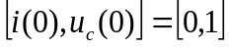.
Выполнение работы
Математическая модель электрической схемы имеет вид
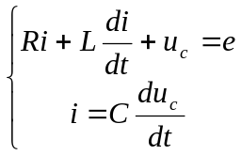
Отсюда получим
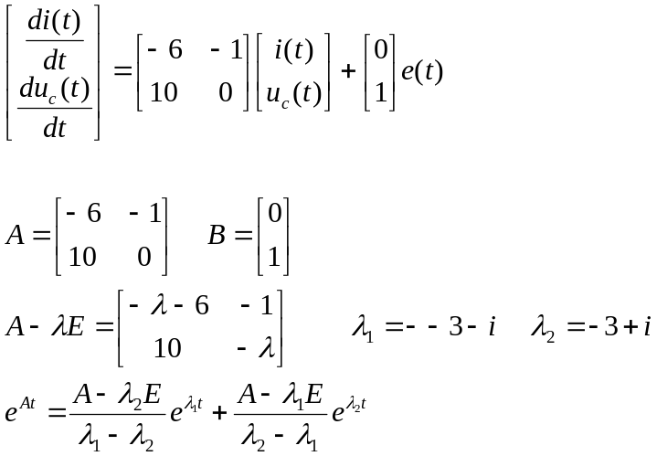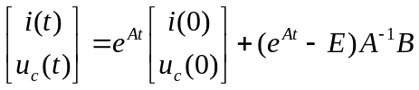
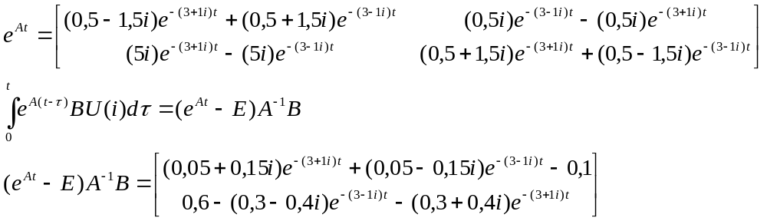
Окончательно имеем
